04.08.2016 UA1CEG/p в рандеву.
(Home made, 3 watts, Delta)

Без особого интереса посмотрел дискуссию UA3LMR по поводу «Русского поля».
Т.н. «карусель» в действии. Но, остроумно ребята всё- таки провернули, не могу не оценить!
Уязвимо одно дело, как Слава UA3LMR/p провёл QSO со Славой RD2A, т.е. с самим собой? Нечего делать: ставишь рядом 2 аппарата и… на одном принимаешь, на другом передаёшь и наоборот. Кто из нас не слушал свой сигнал на приёмнике?
Вообще-то работай себе в мероприятии ради удовольствия. Лично меня занятые места не интересуют, выйти в поле и с удовольствием поработать, правила «Русского поля» ещё как позволяют! А что ещё нужно? Призовое место? Кому нужно призовое место пусть и занимаются им…
Мероприятий море! В любой выходной бери QRP/p аппарат, выходи на природу, подвешивай антенну и работай в любом тесте, если так уж раздражают правила какого- то конкретного мероприятия. В любом тесте «/p» станция вызывает повышенный и весьма доброжелательный интерес. Без QSO не останетесь, это проверено! Зимой тоже можно работать на природе в тесте, зимой «/p» станция вообще вызывает живой интерес.
Вот зачем тратить время и нервы на разборки?

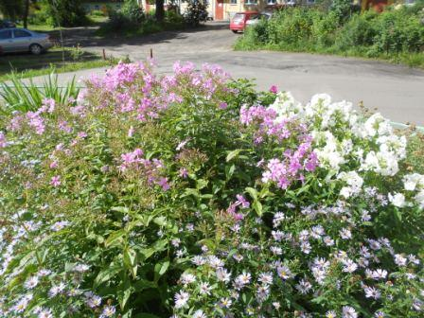
Возможность есть, дождя, пока, нет, время есть, чего не прогуляться-то? «Радио- сумку» взял, попутно «нарезали задачу» набрать немного ягод и… вперёд!
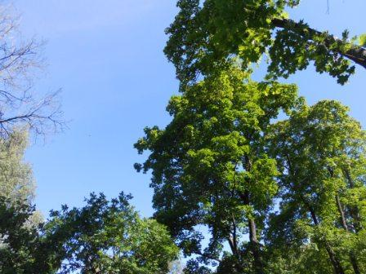

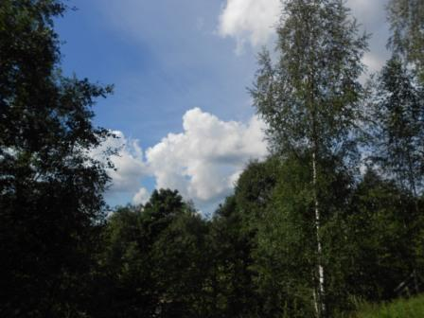

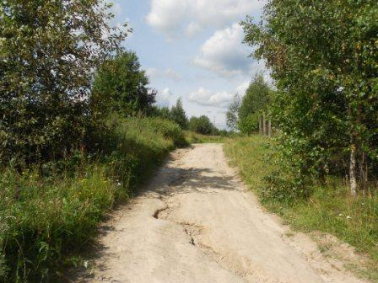
Дорогу дождь размыл…
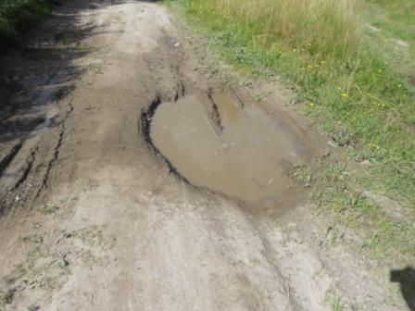

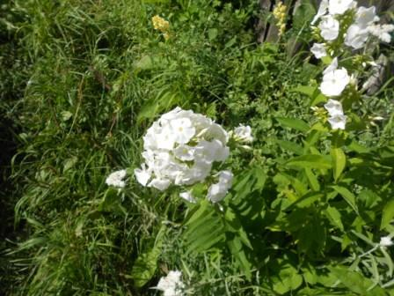

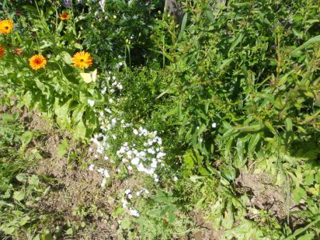

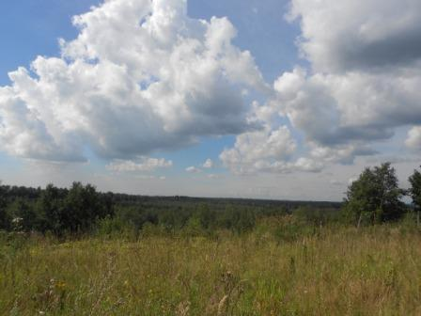

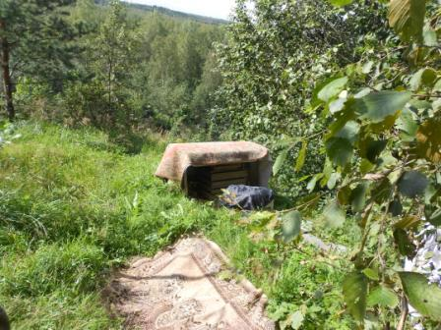
«Радио- стол» высох.
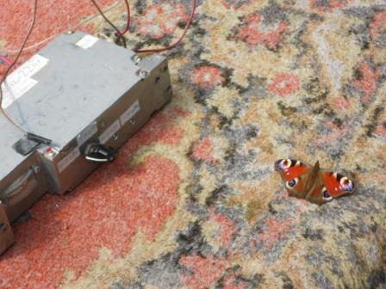
Бабочка опять прилетела.
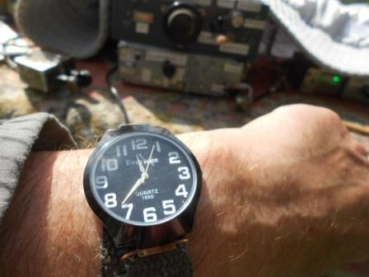

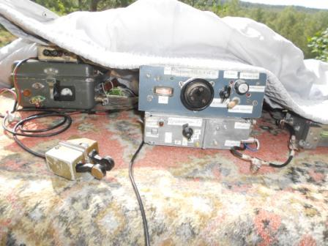
Передаю общий вызов, на 14060.

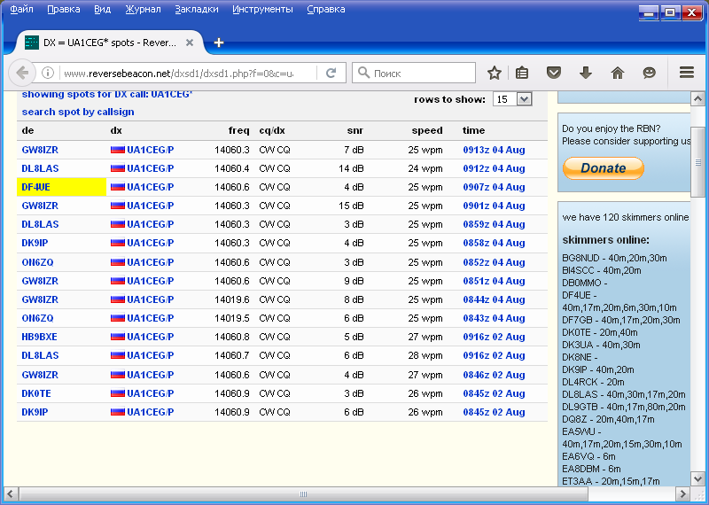
По возвращению посмотрел: 10 скиммеров зарегистрировали, более чем прилично!
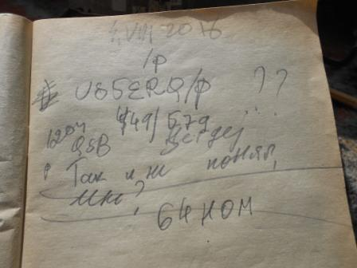
Сергей работает, принимаю слабо, но уверенно. Не отзывается! Я было возрадовался, ответил, оказалось не мне…
G4HOM не отозвался.
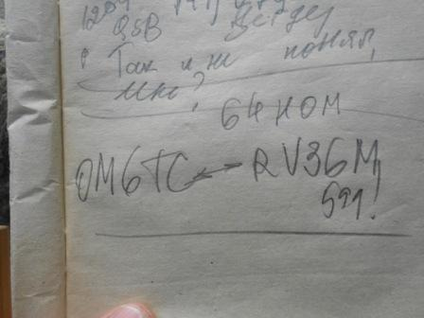
Прекрасно, на тот момент, слышу Олега. Не отозвался!
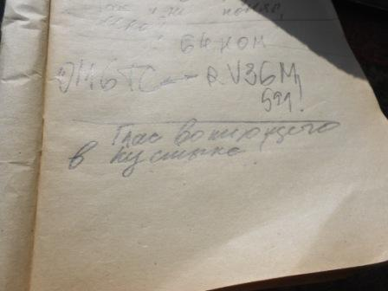
Комментарий: «Глас вопиющего в пустыне»… И на одной частоте и на другой, когда Олег передавал общий вызов, даже «QRZ?» не получил…
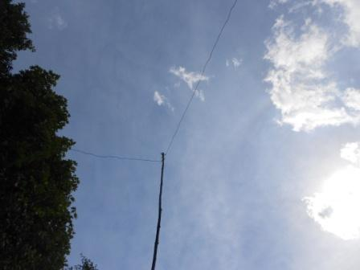
Начинаю «звереть», посмотрел: антенна, кабель- всё прекрасно!
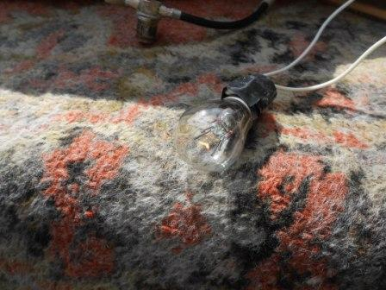
Подключаю к выходу лампочку, есть мощность!! Нужно присмотреться, лампочка не сильно, но накаливается!
UA4HFD/p - не дозвался!
Всё! Нужно ещё и ягод набрать! Иду к «QRO нам поможет!»
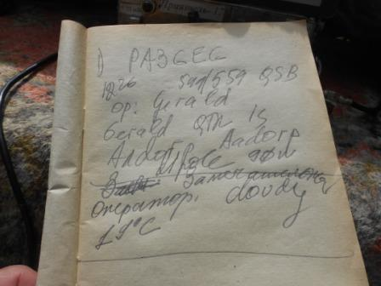
Так, без особой надежды, даю короткий вызов. И, тут уж «поговорили»! Расширенно, о радиостанции, антенне, погоде… если бы словарный запас позволял и подробней бы обменялись информацией.

>Юрий Сергеевич
>Здравствуй, дорогой друг
>Большое тебе спасибо за qso
>пожалуйста примите мою аудиозапись подарка нашего qso
>Всего самого доброго
>73 Геральд PA3GEG
>пожалуйста, напишите, Гостевой книги. (кириллице писать не проблема )
>Guestbook : http://hinsen.nl/mgb/index.php
>homepage : www.hinsen.nl
>QRZ.RU :http://www.qrz.ru/callbook?q=pa3geg
>QRZ.COM : http://www.qrz.com/db/PA3GEG
>IC 7600 Multiband Dipole 80 60 40 30 15 meters Homemade 4 dipols
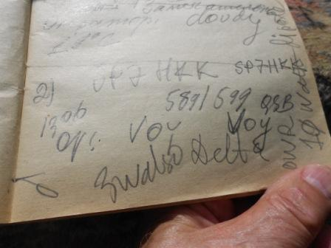

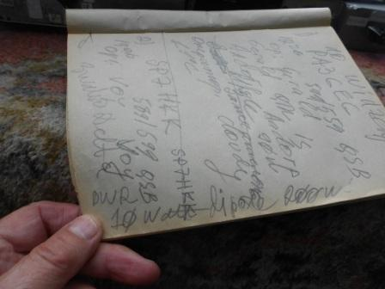
Ещё один великолепный оператор! Почти QRP- 10 ватт, он продемонстрировал и 200 ватт, 599++.
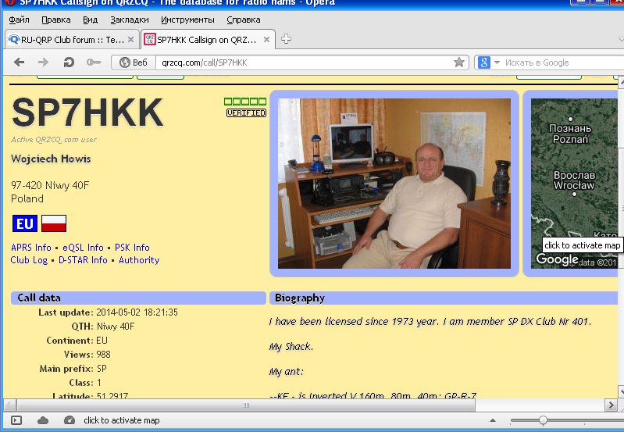
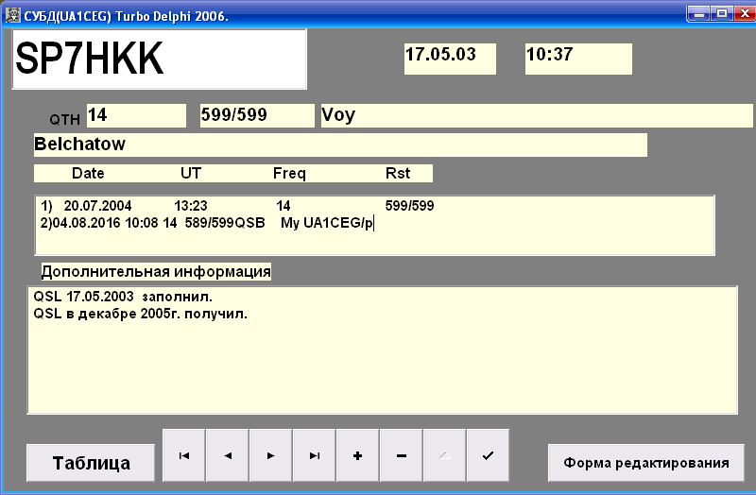

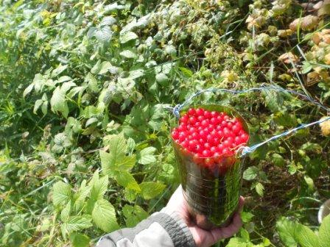Задание выполнил…
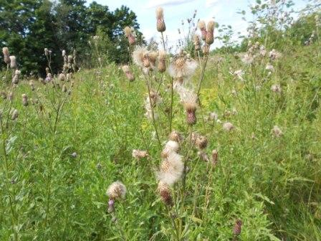
Где-то люди изнывают от жуткой жары, а у нас явно видно приближение осени…
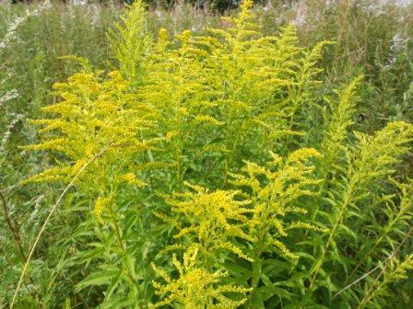

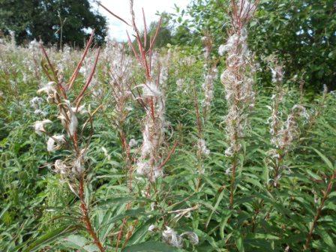

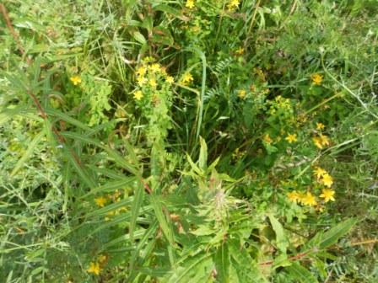

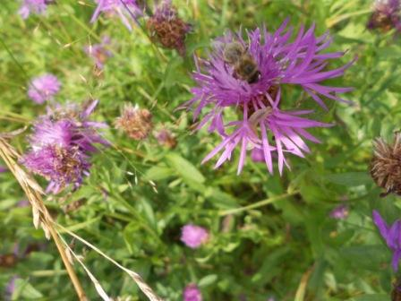

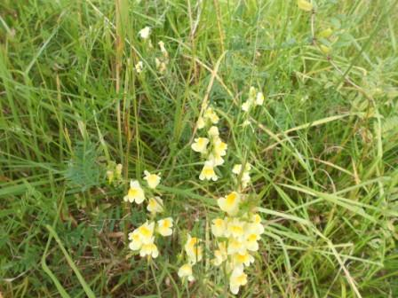

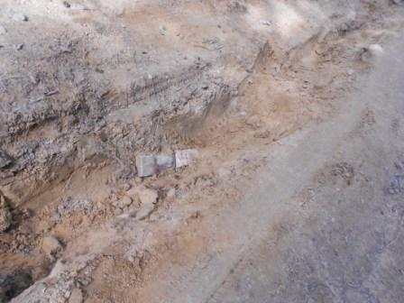
Какой-то автомобиль пробивался.
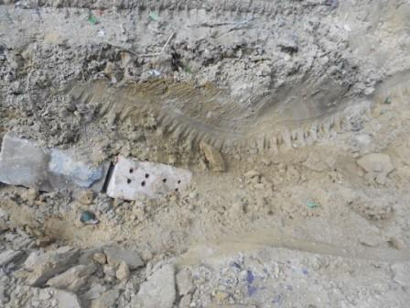

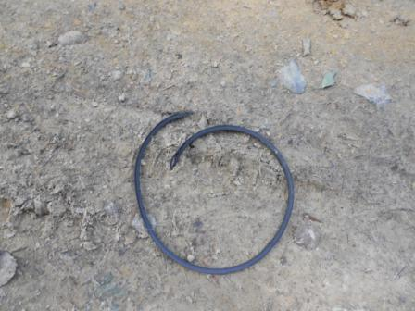
Обрван вентиляторный (??) ремень…
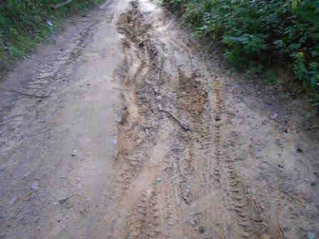
Похоже, автомобиль вернулся домой…
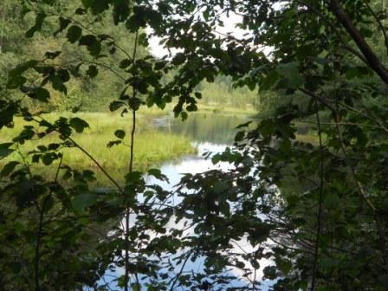

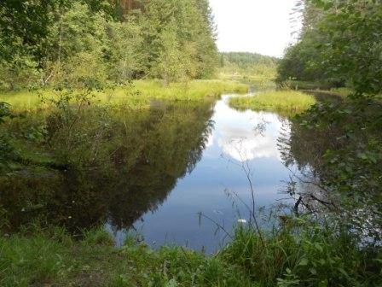

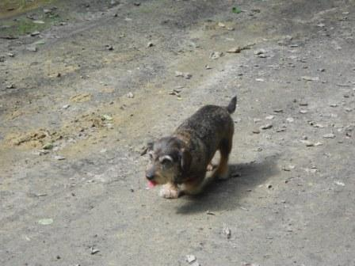
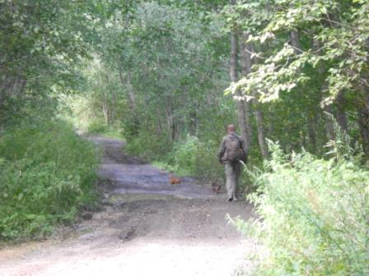
Встретился мужчина с 2-мя забавными собачонками, тут же приветливо обслюнявивших мне обувь. Добродушнейшие создания!
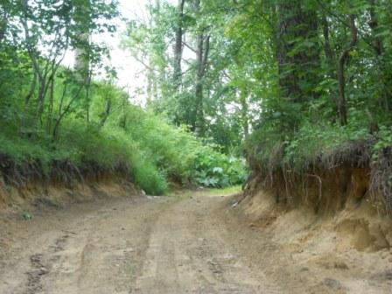

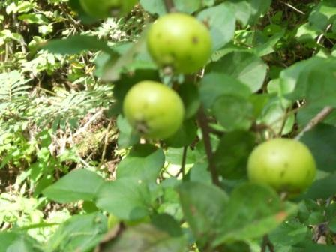

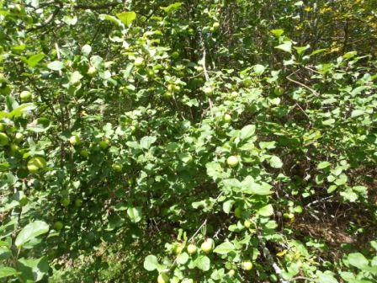
Симпатичная яблоня- дичок. Иногда некоторые яблоки висят всю зиму! Кислятина-а-а. Но, уважаемое дерево.
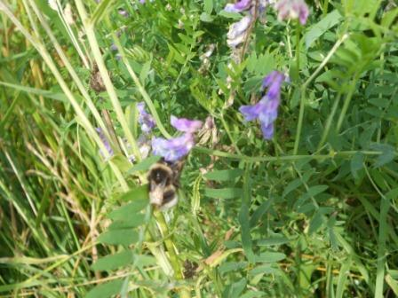
Насекомые трудятся с полной отдачей! Можно шмеля коснуться, он и не подумает ужалить, не до этого. Отлетит на другой цветок и за дело. Время не ждёт!
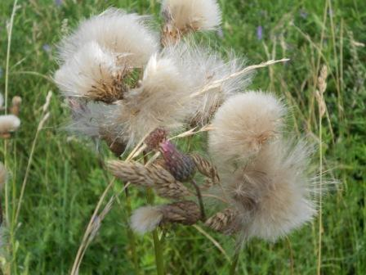

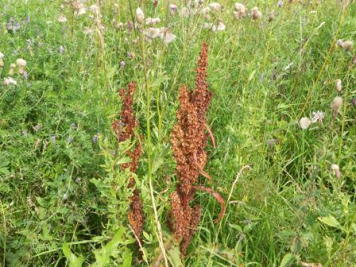

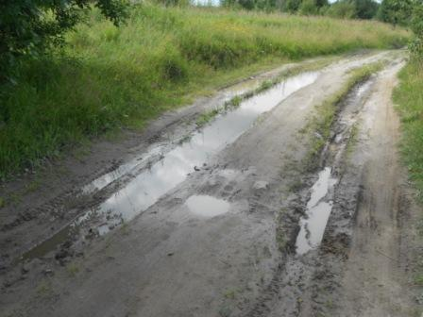
Прекрасно прошёл выход в леса- поля!

Спасибо всем, кто услышал! До встречи в эфире!

73! UA1CEG Юрий Александров, д.Гарболово. Ленинградской области, Всеволожского района.

LO23, KP50FI.

Сайт: www.ua1ceg.ru

